
五邑大学计算机学院
School of Computer Science

操作系统实验 报告

实验项目： 页面置换算法
学 院： 计算机学院
专 业： 通信工程
班 级： 170810
学 号： 3217000233
姓 名： 赵敏璇
- 实验目的
页面置换算法是虚拟存储管理实现的关键，通过本次实验理解内存页面调度的机制，在模拟实现FIFO、LRU等页面置换算法的基础上，比较它们的效率及优缺点，从而了解虚拟存储实现的过程。
- 实验内容
模拟实现下列几种页面置换算法，对比缺页率。
- 系统开发和运行环境
表2-1 软件环境及配置说明
操作系统 | Windows 7
编程语言及工具 | JavaScript(jQuery)，IE9以上/FireFox/ Chrome
配置文件 | 无
备注

- 程序设计
  - 数据结构

var memoryNumber = 7; //初始页块数
var stack = []; //创建存页面的数组
var method = 'fifo'; //初始化页面置换的算法
var timer = null;
var cache = {
memoryNumberInput: $('#memoryNumber'), //取输入的页块数
stackInput: $('#stack'), //取创建的队列
stackWait: $('#stackWait'), //等待运行页面的区域
stackFinish: $('#stackFinish'), //完成页面的区域
stackStatus: $('#manages .stack .content'), //页面剩余
methodStatus: $('#manages .method .content'), //选择的算法
loseStatus: $('#manages .lose .content'), //缺页率
cpuStatus: $('#manages .cpu .content'), //内存状态
boxs: $('#boxs')
}; // 缓存DOM

  - 主要算法设计

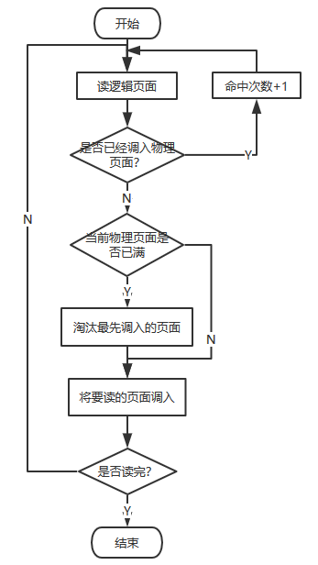

FIFO页面置换算法

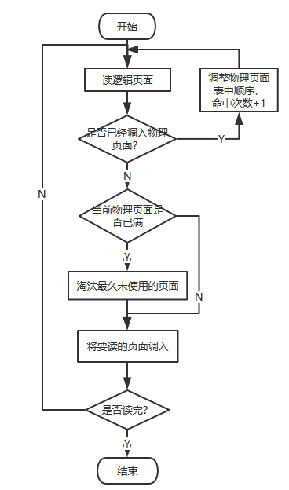
LRU页面置换算法

- 程序实现
  - Html（index.html）
<!DOCTYPE html>
<html>
<head>
<meta charset="UTF-8">
<title>页面置换算法</title>
<link rel="stylesheet" href="css/page-replace.css">
</head>
<body>
<header class="header">
<h1>页面置换算法</h1>
</header>
<section>
<div id="manages" class="manages">
<div class="manage cpu blue">
<p class="title">内存状态</p>
<p class="content">0%</p>
</div>
<div class="manage lose blue">
<p class="title">缺页率</p>
<p class="content">0</p>
</div>
<div class="manage stack blue">
<p class="title">队列剩余</p>
<p class="content">0</p>
</div>
<div class="manage method blue">
<p class="title">算法</p>
<p class="content">FIFO</p>
</div>
<div class="memorys container">
<div class="memory head">
<div class="title">虚拟存储器</div>
</div>
<div class="memory boxs" id="boxs">
<div class="box">空闲</div>
<div class="box">空闲</div>
<div class="box">空闲</div>
<div class="box">空闲</div>
<div class="box">空闲</div>
<div class="box">空闲</div>
<div class="box">空闲</div>
</div>
</div>
</div>
<div class="control">
<p class="title">控制台</p>
<div class="buttons">
<a onclick="run()" class="button">运行</a>
<a onclick="clearAll()" class="button">重置</a>
<a onclick="stopAll()" class="button">停止</a>
</div>
</div>
<div class="control">
<p class="title">调度算法</p>
<div class="buttons">
<a onclick="setMethod(this)" class="button">FIFO</a>
</div>
<p class="title">页块数</p>
<div class="buttons">
<input id="memoryNumber" type="text">
<a onclick="initMemoryNumber()" class="button">创建</a>
</div>
</div>
<p class="title">创建队列</p>
<div class="buttons">
<input id="stack" type="text">
<a onclick="initStack()" class="button">创建</a>
<a onclick="random()" class="button">随机创建</a>
</div>
<p class="title">队列</p>
<div class="buttons" id="stackWait">
</div>
<div class="control">
<p class="title">完成队列</p>
<div class="buttons" id="stackFinish">
</div>
</div>
</section>
<script src="js/jquery.js"></script>
<script src="js/page-replace.js"></script>
</body>
</html>
  - Css层叠样式表(bootstrap.min.css)
html, body {
font-family: Courier, monospace;

/*width: 500px;*/
background: #FFF;
}
* {
margin: 0;
padding: 0;
-webkit-box-sizing: border-box;
-moz-box-sizing: border-box;
box-sizing: border-box;
}
/* 头部 */
.header {
margin-top: 50px;
text-align: center;
width: 100%;
margin-bottom: 20px;
}
.header h1 {
font-size: 50px;
font-weight: bold;
color: #506479;
margin-bottom: 20px;
}
.header a {
background: #232323;
color: #f9f6f2;
padding: 10px;
text-decoration: none;
border-radius: 5px;
line-height: 40px;
}
/* 内存 */
.memorys {
background: #1E88E5;
height: 300px;
min-width: 500px;
border-radius: 5px;
padding: 10px;
margin-left: 10px;
}
.memory.head {
height: 40px;
}
/* 页面 */
.memory.boxs {
text-align: center;
height: 180px;
}
.memory.boxs .box {
padding: 0;
color: #fff;
border-radius: 5px;
width: 10%;
height: 180px;
background: #383838;
line-height: 180px;
text-align: center;
margin: 0 4px;
display: inline-block;
}
.control {
display: inline-block;
}
.controls .title {
font-size: 15px;
line-height: 30px;
padding-left: 5px;
color: #fff;
}
......
......
  - Javascript、jquery(banker.js)
/*************************************************
函数名: initMemoryNumber
函数功能: 页块数初始化
输入参数: 无
函数返回值: 无
处理说明:
初始化页块数，将页块数设置为7个；
设置初始化的页块宽度和文本内容。
*************************************************/
function initMemoryNumber()

/*************************************************
函数名: initStack
函数功能: 创建页面
输入参数: 无
函数返回值: 无
处理说明:
将输入的页面号存入数组，并将长度显示在页面剩余状态中；
将页面号显示到等待的页面区域。
*************************************************/
function initStack()

/*************************************************
函数名: getRandom
函数功能: 随机创建页面数
输入参数:
iStart：随机页面数的最小值
iEnd：随机页面数的最大值
函数返回值: 无
处理说明:
随机创建7个1-7的页面号，并将长度显示在页面剩余状态中；
将页面号显示到等待的页面区域。
*************************************************/
function getRandom(iStart,iEnd)

/*************************************************
函数名: clearStatus
函数功能: 页面重置
输入参数: 无
函数返回值: 无
处理说明:
内存状态、缺页率、页面剩余都置为0；
页块数和页面还原为初始化值。
*************************************************/
function clearStatus()

/*************************************************
函数名: FIFO
函数功能: FIFO页面置换的算法
输入参数: 无
函数返回值: 无
处理说明:
检测是否命中、计算缺页率；
每一秒进行一次运算，将过程动态显示出来
*************************************************/
function FIFO()

- 程序运行演示
  - 初始化页面
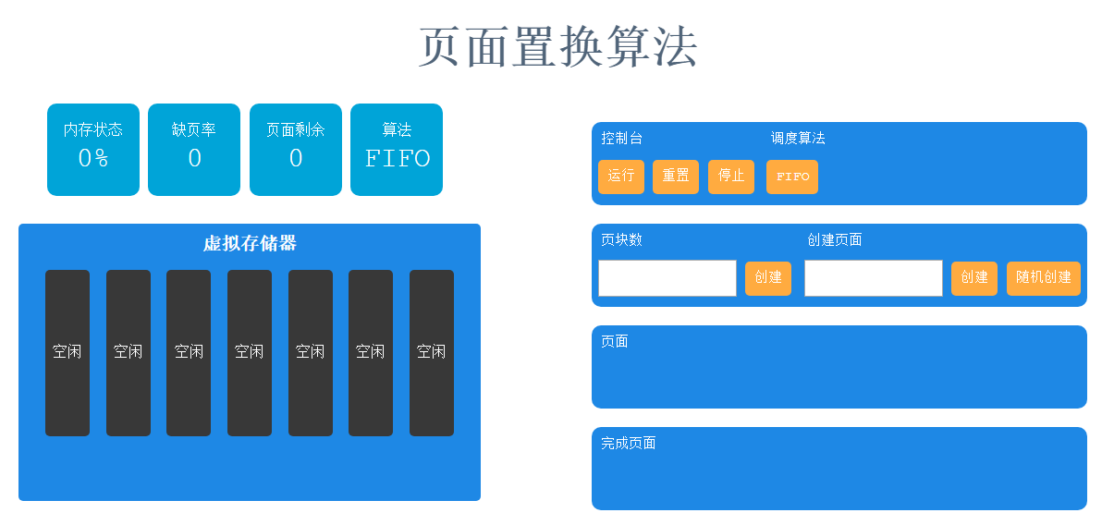

  - 创建页块数

输入页块数，点击确定


输出结果
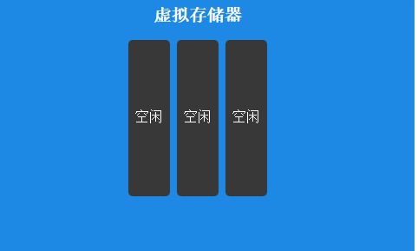

  - 创建页面

输入页面数
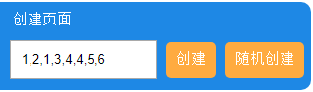

显示
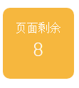
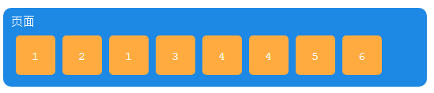

也可以点击随机创建按钮，随机创建7个页面号

显示
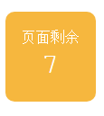
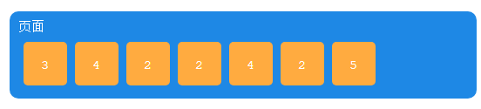

  - 运行
点击运行

内存状态、缺页率、页面剩余动态变化
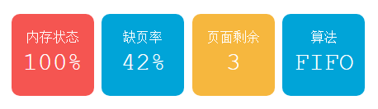

虚拟存储器的页块的页面置换动态显示
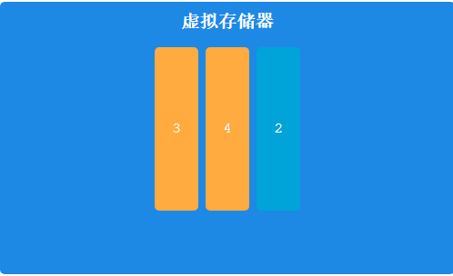

完成页面那一块区域也动态显示
最终显示
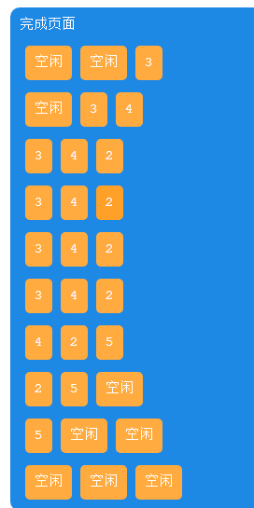
  - 停止
点击停止按钮

程序就能停止
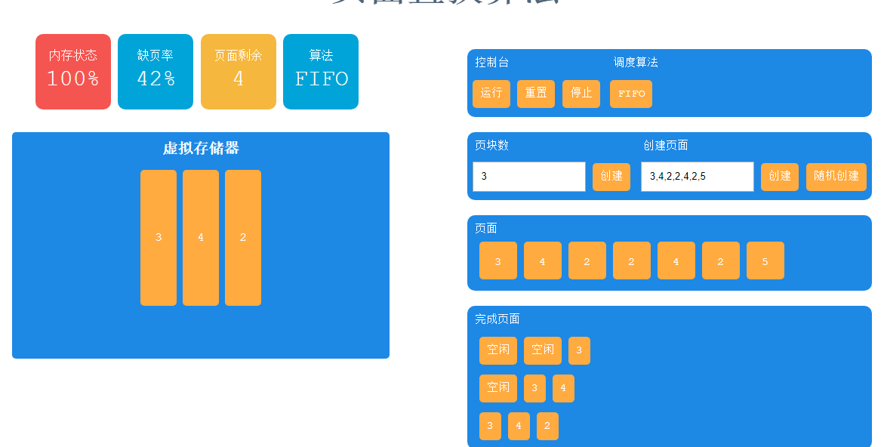

  - 重置
点击重置按钮

让页面重新加载
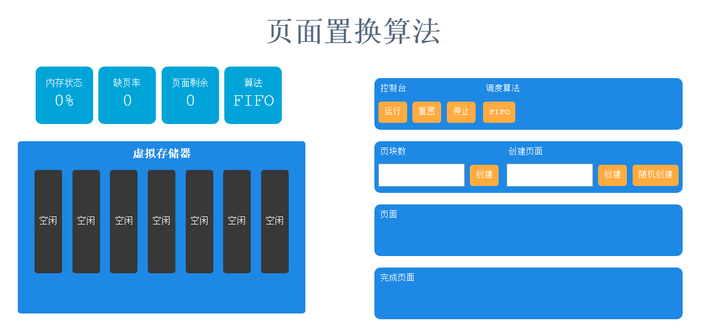

- 实验总结
(1) 用前端的html+css+javascript+jquery完成此次实验。
(2) 可以随机创建7个1-7的页面号。
(3) 采用了动态的形式展现整个程序运行过程，美观、清晰。
(4) 用jQuery+javascript操作DOM对象。
(5) 动态显示内存状态、缺页率、页面剩余数。

